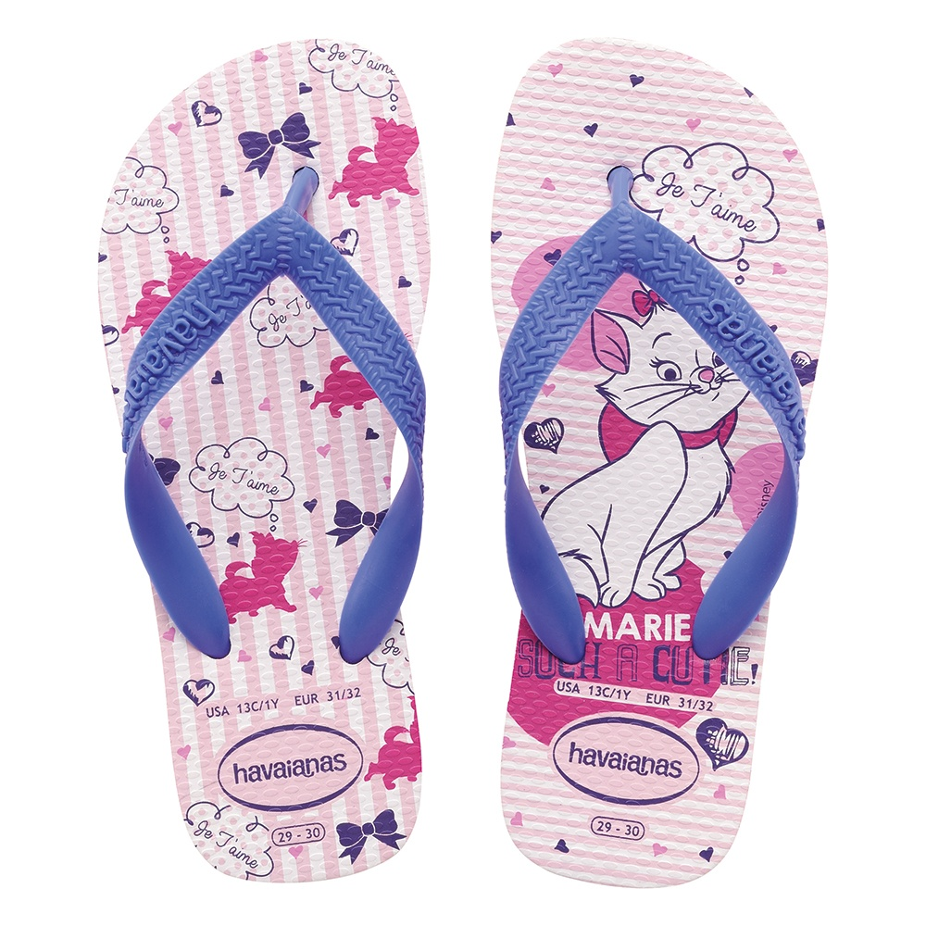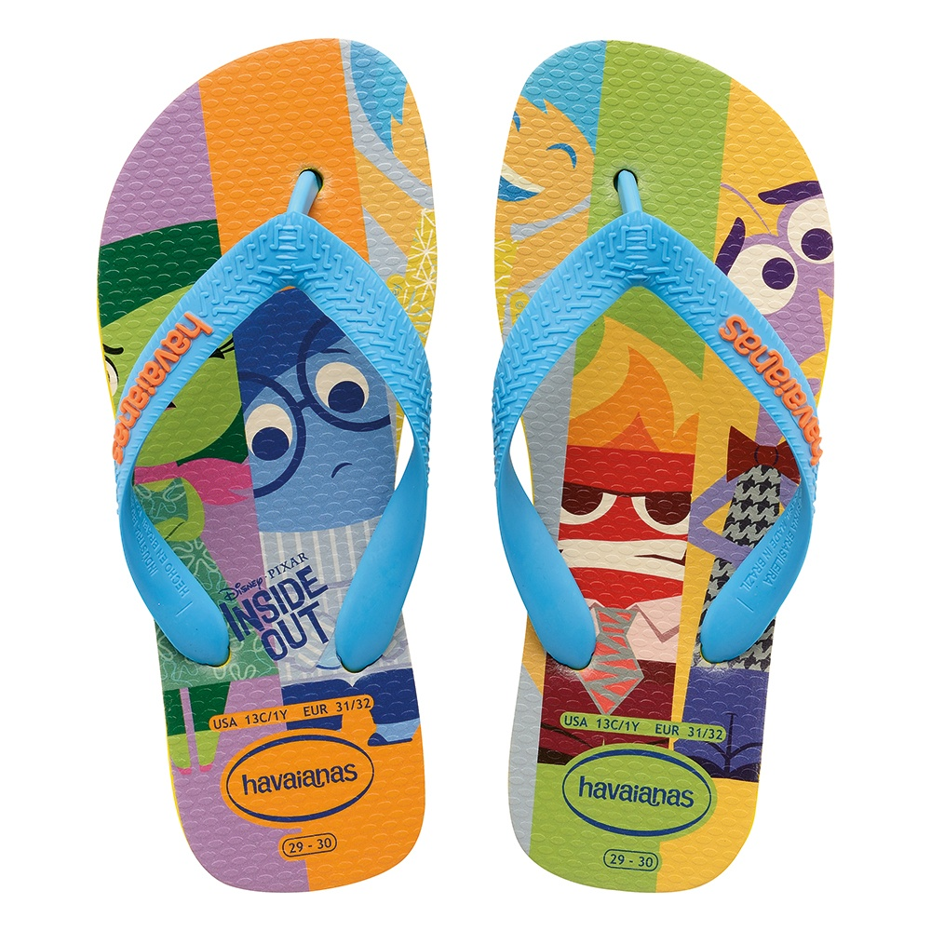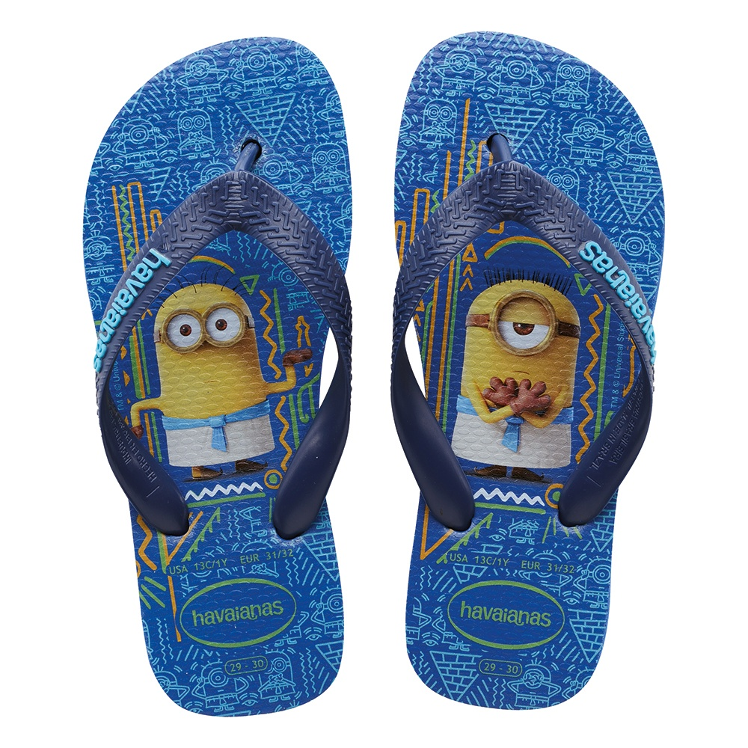

**Haz el regreso a clases más divertido con las colecciones de Havaianas Kids**

* *Havaianas sorprende cada temporada con las colecciones especiales para Kids como Minions, Intensamente, Disney Sweet y Slim Fashion*

**Ciudad de México, a XX de XXX de 2017.–** La temporada de regreso a clases suele ser una ocasión para aprovechar ofertas y promociones, así como renovar el clóset de tus hijos para que estén listos y entusiasmados de volver a la escuela. Por eso **Havaianas,** la original marca brasileña de sandalias, tiene los modelos más divertidos para que consientas a tus pequeños.

**Havaianas** sorprende esta temporada con las colecciones más creativas dedicadas a niños y perfectas para regreso a clases, con la línea **Kids** que que funciona como el complemento perfecto para las actividades al aire libre o de natación que le encantan a tus hijos. Además, sus diseños apuestan por las películas animadas más exitosas en pantalla, los colores brillantes y las siluetas más *cool* para que tus hijos se luzcan en cada paso.

En una de sus colecciones más graciosas, **Havaianas Kids** **Minions** trae un nuevo diseño inspirado en los personajes del mundo egipcio y también del universo *hippie* en colores llamativos. Estas sandalias son un *must* si tus hijos (o tú) son fanáticos de la película, sobre todo ahora que la última entrega tiene poco tiempo de haberse estrenado.

Para recordar otra serie de personajes animados que también se ganaron nuestro corazón, con la colección especial **Intensamente** tus pequeños expresarán sus emociones en dos versiones de diferentes tonalidades.

Por otra parte, Marie y Tinker Bell son los personajes que adornan la colección especial **Disney Sweet** que fascinarán a todas las pequeñas. Si tus hijas ya son mayores seguro elegirán alguno de los modelos de la línea **Slim Fashion** cuya estilizada silueta destaca los estampados más *cool*.

Sea cual sea el diseño favorito de tus hijos, las **Havaianas KIDS** serán el calzado infalible para cuando quieran ponerse cómodos o ligeros, y por su durabilidad y resistencia no tendrás de qué preocuparte. Todos estos modelos están a la venta en tiendas departamentales y también podrás encontrarlos con un descuento especial en la tienda en línea tiendahavaianas.com.mx

**Redes Sociales**

**TWT: @Havaianasmex**

**IG: @Havaianasmex**

**FB: @mexico.havaianas**

# # #

**SHOWROOM**

Te invitamos a conocer los modelos más recientes de Havaianas en Another Showroom disponibles para préstamos editoriales o *shootings*. No dudes en contactarnos para agendar una visita.

Another Company Showroom

Río Rhin 27, Col Cuauhtémoc

(55) 6392 1100 ext. 2600

showroom@anothercompany.com.mx

**Acerca de Havaianas**

Havaianas es la legendaria e inconfundible marca de sandalias (*flip flops*) creada para esparcir el espíritu veraniego brasileño por todo el mundo y en toda ocasión. Inspiradas por la tradicional sandalia japonesa Zori, Havaianas fueron creadas en 1962 como las primeras sandalias de goma y actualmente son un símbolo de diversión, estilo y naturalidad.

Havaianas se ha consolidado como una de las marcas de moda más representativas, siendo utilizadas por todo el mundo, desde atletas renombrados hasta *rock stars* y celebridades. Havaianas son reconocidas por la diversidad de sus colecciones, las cuales incluyen modelos sencillos y divertidos para todos los gustos que alegran a niños, mujeres y hombres.

Hoy en día, Havaianas pueden encontrarse en 106 países, desde Brasil hasta Japón.

**Para mayor información visita el sitio web:**<https://www.havaianas.com/es-mx/>

**CONTACTO**

**Leonardo Vargas**

Another Company

63921100 ext. 2435

leonardo@anothercompany.com.mx

**Andrea Munguía**

Another Company

5534801770

andrea.munguia@anothercompany.com.mx